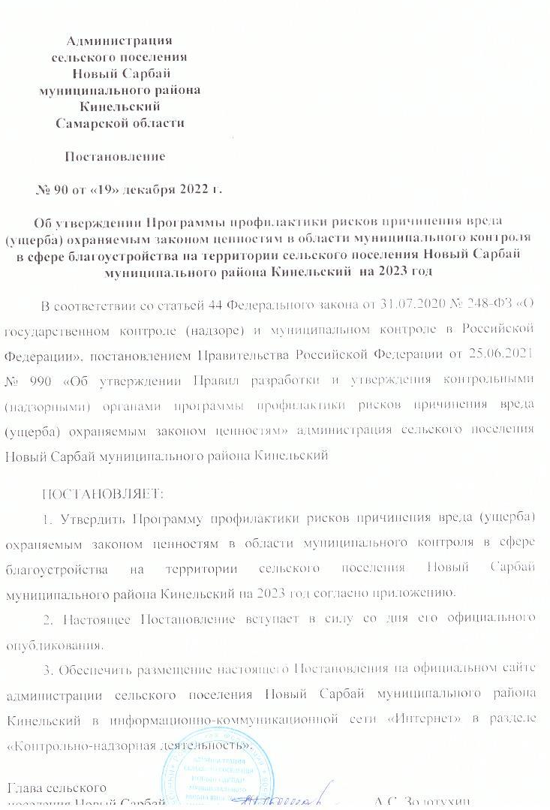

Приложение
к постановлению администрации сельского поселения Новый Сарбай муниципального района Кинельский

«19» декабря 2022 г. № 90

Программа профилактики рисков причинения вреда (ущерба) охраняемым законом ценностям в области муниципального контроля в сфере благоустройства на территории сельского поселения Новый Сарбай муниципального района Кинельский на 2023 год
(далее также – программа профилактики)

Настоящая Программа профилактики рисков причинения вреда (ущерба) охраняемым законом ценностям на 2023 год (далее именуется – Программа профилактики) разработана в соответствии с Федеральным законом от 31 июля 2020 г. № 248-ФЗ "О государственном контроле (надзоре) и муниципальном контроле в Российской Федерации", постановлением Правительства Российской Федерации от 25 июня 2021 г. № 990 "Об утверждении Правил разработки и утверждения контрольными (надзорными) органами программы профилактики рисков причинения вреда (ущерба) охраняемым законом ценностям".

1. Анализ текущего состояния осуществления вида контроля, описание текущего развития профилактической деятельности контрольного органа, характеристика проблем, на решение которых направлена программа профилактики

1.1. Анализ текущего состояния осуществления вида контроля.
С принятием Федерального закона от 11.06.2021 № 170-ФЗ «О внесении изменений в отдельные законодательные акты Российской Федерации в связи с принятием Федерального закона «О государственном контроле (надзоре) и муниципальном контроле в Российской Федерации» (далее – Федеральный закон № 170-ФЗ) к предмету муниципального контроля в сфере благоустройства было отнесено соблюдение юридическими лицами, индивидуальными предпринимателями, гражданами (далее – контролируемые лица) Правил благоустройства территории сельского поселения Новый Сарбай муниципального района Кинельский (далее – Правила благоустройства), требований к обеспечению доступности для инвалидов объектов социальной, инженерной и транспортной инфраструктур и предоставляемых услуг (далее также – обязательные требования).
1.2. Описание текущего развития профилактической деятельности контрольного органа.
До принятия Федерального закона № 170-ФЗ муниципальный контроль по правилам благоустройства осуществлялся согласно переданных полномочий на 2022 год администрацией муниципального района Кинельский Самарской области в соответствии с Федеральным законом от 26.12.2008 № 294-ФЗ «О защите прав юридических лиц и индивидуальных предпринимателей при осуществлении государственного контроля (надзора) и муниципального контроля».
Большое внимание уделялось профилактике нарушений. Проводились профилактические мероприятия, направленные на предупреждение нарушений обязательных требований, требований, установленных муниципальными правовыми актами.
В первом полугодии 2022 года согласно, плана – графика было проведено публичное обсуждение результатов правоприменительной практики при осуществлении муниципального контроля в сфере благоустройства. Обсуждались актуальные вопросы соблюдения обязательных требований, требований, установленных муниципальными правовыми актами.
В рамках проведения публичных обсуждений представителем Кинельской межрайонной прокуратуры были разъяснены вопросы применения 248-ФЗ ««О государственном контроле (надзоре) и муниципальном контроле в Российской Федерации».
В целях профилактики в средствах массой информации публиковались статьи о предупреждении нарушений обязательных требований, требований установленных муниципальными правовыми актами и меры ответственности, предусмотренные за допущение нарушений обязательных требований, требований установленных муниципальными правовыми актами. Был сформирован список нормативно правовых актов содержащих обязательные требования, требования, установленные муниципальными правовыми актами, размещен на официальном сайте администрации муниципального района Кинельский в сети «Интернет» соблюдение которых оценивается при проведении мероприятий по контролю. Актуализация перечня проводилась по мере издания новых нормативно правовых актов или при внесении изменений в действующие. Кроме того, в указанный период в рамках осуществления муниципального контроля по правилам благоустройства проводились рейдовые выезды - осмотры, выдавались предостережения о недопустимости нарушения обязательных требований, требований установленных муниципальными правовыми актами, выносились предписания на устранение имеющихся нарушений требований правил благоустройства территории сельских поселений муниципального района Кинельский.
1.3. К проблемам, на решение которых направлена программа профилактики, относятся случаи:
1) ненадлежащего содержания прилегающих территорий;
2) несвоевременной очистки кровель зданий, сооружений от снега, наледи и сосулек;
3) неустранение произрастающих на принадлежащих контролируемым лицам земельных участках и прилегающих территориях карантинных, ядовитых и сорных растений;
4) складирования твердых коммунальных отходов вне выделенных для такого складирования мест;
5) выгула животных и выпаса сельскохозяйственных животных и птиц на территориях общего пользования.
Наиболее распространенными причинами перечисленных нарушений являются отсутствие у отдельных граждан экологической культуры, стремления к сохранению чистоты, а также стремление к экономии ресурсов, необходимых для систематического проведения мероприятий, направленных на создание комфортных условий проживания и сохранность окружающей среды.
В ряде случаев у граждан отсутствует представление о размерах административных штрафов, подлежащих уплате в случае нарушения Правил благоустройства.
Мероприятия программы профилактики будут способствовать частичному решению обозначенных проблем в связи с повышением информированности контролируемых лиц относительно последствий нарушения обязательных требований и способов устранения нарушений предусмотренными законодательством и муниципальными правовыми актами способами.
2. Цели и задачи реализации программы профилактики
2.1. Целями профилактики рисков причинения вреда (ущерба) охраняемым законом ценностям являются:
1) стимулирование добросовестного соблюдения обязательных требований всеми контролируемыми лицами;
2) устранение условий, причин и факторов, способных привести к нарушениям обязательных требований и (или) причинению вреда (ущерба) охраняемым законом ценностям;
3) создание условий для доведения обязательных требований до контролируемых лиц, повышение информированности о способах их соблюдения.
2.2. Для достижения целей профилактики рисков причинения вреда (ущерба) охраняемым законом ценностям выполняются следующие задачи:
1) анализ выявленных в результате проведения муниципального контроля в сфере благоустройства нарушений обязательных требований;
2) оценка состояния подконтрольной среды (оценка возможной угрозы причинения вреда жизни, здоровью граждан) и установление зависимости видов и интенсивности профилактических мероприятий с учетом состояния подконтрольной среды;
3) организация и проведение профилактических мероприятий с учетом состояния подконтрольной среды и анализа выявленных в результате проведения муниципального контроля в сфере благоустройства нарушений обязательных требований.

3. Перечень профилактических мероприятий,
сроки (периодичность) их проведения

3.1. Перечень профилактических мероприятий, сроки (периодичность) их проведения представлены в таблице.

№ п/п | Вид мероприятия | Содержание мероприятия | Срок реализации мероприятия | Ответственный за реализацию мероприятия исполнитель
1 | Информирование контролируемых и иных лиц по вопросам соблюдения обязательных требований | 1. Размещение сведений по вопросам соблюдения обязательных требований на официальном сайте администрации в разделе «Контрольно-надзорная деятельность» | Ежегодно,  декабрь | Администрация, __с.п. Новый Сарбай  специалист
 |  | 2. Размещение сведений по вопросам соблюдения обязательных требований в средствах массовой информации | Не реже одного раза в полугодие | Администрация, сельского поселения Новый Сарбай специалист
 |  | 3. Размещение сведений по вопросам соблюдения обязательных требований в личных кабинетах контролируемых лиц в государственных информационных системах (при их наличии) | Ежегодно,  декабрь | Администрация, сельского поселения Новый Сарбай специалист
2 | Обобщение практики осуществления муниципального контроля в сфере благоустройства посредством сбора и анализа данных о проведенных контрольных мероприятиях (контрольных действиях) и их результатах, в том числе анализа выявленных в результате проведения муниципального контроля в сфере благоустройства нарушений обязательных требований контролируемыми лицами | Подготовка доклада о правоприменительной практике | До 1 июня 2024 года | Администрация,  сельского поселения Новый Сарбай  специалист
 |  | Размещение доклада о правоприменительной практике на официальном сайте администрации в разделе «Контрольно-надзорная деятельность» | До 1 июля 2024 года | Администрация,  сельского поселения Новый Сарбай  специалист
3 | Объявление контролируемым лицам предостережений о недопустимости нарушения обязательных требований и предложений принять меры по обеспечению соблюдения обязательных требований в случае наличия у администрации сведений о готовящихся нарушениях обязательных требований или признаках нарушений обязательных требований и (или) в случае отсутствия подтверждения данных о том, что нарушение обязательных требований причинило вред (ущерб) охраняемым законом ценностям либо создало угрозу причинения вреда (ущерба) охраняемым законом ценностям | Подготовка и объявление контролируемым лицам предостережений | По мере выявления готовящихся нарушений обязательных требований или признаков нарушений обязательных требований, не позднее 30 дней со дня получения администрацией указанных сведений | Администрация,  сельского поселения Новый Сарбай специалист
4 | Консультирование контролируемых лиц в устной или письменной форме по вопросам муниципального контроля в сфере благоустройства:  - организация и осуществление контроля в сфере благоустройства;  - порядок осуществления контрольных мероприятий;  - порядок обжалования действий (бездействия) должностных лиц, уполномоченных осуществлять муниципальный контроль;  - получение информации о нормативных правовых актах (их отдельных положениях), содержащих обязательные требования, оценка соблюдения которых осуществляется администрацией в рамках контрольных мероприятий | 1. Консультирование контролируемых лиц в устной форме по телефону, по видео-конференц-связи и на личном приеме | При обращении лица, нуждающегося в консультировании | Администрация,  сельского поселения Новый Сарбай  специалист
 |  | 2. Консультирование контролируемых лиц в письменной форме | При обращении лица, нуждающегося в консультировании, в течение 30 дней со дня регистрации администрацией письменного обращения, если более короткий срок не предусмотрен законодательством | Администрация,  сельского поселения Новый Сарбай специалист
 |  | 3. Консультирование контролируемых лиц путем размещения на официальном сайте администрации в разделе «Контрольно-надзорная деятельность» письменного разъяснения, подписанного главой сельского поселения Новый Сарбай муниципального района Кинельский или должностным лицом, уполномоченным осуществлять муниципальный контроль в сфере благоустройства (в случае поступления в администрацию пяти и более однотипных обращений контролируемых лиц и их представителей) | В течение 30 дней со дня регистрации администрацией пятого однотипного обращения контролируемых лиц и их представителей | Администрация, сельского поселения Новый Сарбай  специалист
 |  | 4. Консультирование контролируемых лиц в устной форме на собраниях и конференциях граждан | В случае проведения собрания (конференции) граждан, повестка которого предусматривает консультирование контролируемых лиц по вопросам муниципального контроля в сфере благоустройства в день проведения собрания (конференции) граждан | Администрация,  сельского поселения Новый Сарбай  специалист

4. Показатели результативности и эффективности программы профилактики

Показатели результативности программы профилактики определяются в соответствии со следующей таблицей.

№ п/п | Наименование показателя | Единица измерения, свидетельствующая о максимальной результативности программы профилактики
1. | Полнота информации, размещенной на официальном сайте администрации в соответствии с частью 3 статьи 46 Федерального закона от 31.07.2020 № 248-ФЗ «О государственном контроле (надзоре) и муниципальном контроле в Российской Федерации» | 100 %
2. | Количество размещений сведений по вопросам соблюдения обязательных требований в средствах массовой информации | 2
3. | Доля случаев объявления предостережений в общем количестве случаев выявления готовящихся нарушений обязательных требований или признаков нарушений обязательных требований | 100 %  (если имелись случаи выявления готовящихся нарушений обязательных требований или признаков нарушений обязательных требований)
4. | Доля случаев нарушения сроков консультирования контролируемых лиц в письменной форме | 0%
5. | Доля случаев повторного обращения контролируемых лиц в письменной форме по тому же вопросу муниципального контроля в сфере благоустройства | 0%
6. | Количество собраний и конференций граждан, на которых осуществлялось консультирование контролируемых лиц по вопросам муниципального контроля в сфере благоустройства в устной форме | 2

Под оценкой эффективности программы профилактики понимается оценка изменения количества нарушений обязательных требований по итогам проведенных профилактических мероприятий.
Ежегодная оценка результативности и эффективности программы профилактики осуществляется Собранием представителей сельского поселения Новый Сарбай муниципального района Кинельский Самарской области. Для осуществления ежегодной оценки результативности и эффективности программы профилактики администрацией не позднее 1 июля 2024 года (года, следующего за отчетным) в Собрание представителей сельского поселения Новый Сарбай муниципального района Кинельский Самарской области представляется информация о степени достижения предусмотренных настоящим разделом показателей результативности программы профилактики, а также информация об изменении количества нарушений обязательных требований.

